Máquinas Virtuales

Conexión de Tipo Bridge: puede hacer lo mismo que la máquina física (como una máquina más) y puedes acceder a través de la red (externamente: puede ser vista por otras máquinas en la red). La máquina real si puede ver a la máquina virtual.

Conexión Tipo NAT: puede hacer cualquier cosa similar a una máquina real, pero esta no va a poder ser accesible a través de la red en la que está conectada. La máquina virtual no es reconocida por la máquina real.

Conexión Tipo Host-Only: la tarjeta de red va a estar completamente aislada de la conexión a red. No va a tener salida hacia el exterior (no puedes descargar). (solo puede ser visto por la máquina real)

Tipo de Conexión Bridge: porque van a haber usuarios concurrentes.

USB: se elimina (transferencia a través de red)

Sonido: se elimina

Printer: se elimina

-Le sumo 196MB + 60MB = 256MB al RAM.

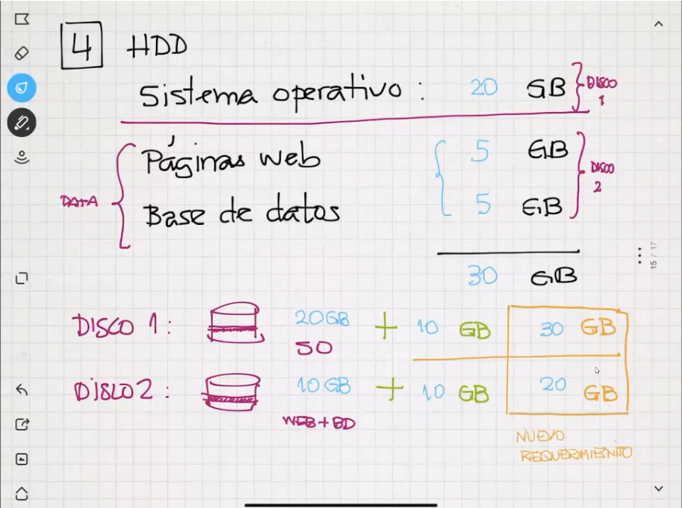

Creamos un segundo disco duro virtual de 20GB

